Komentarz ekspertki

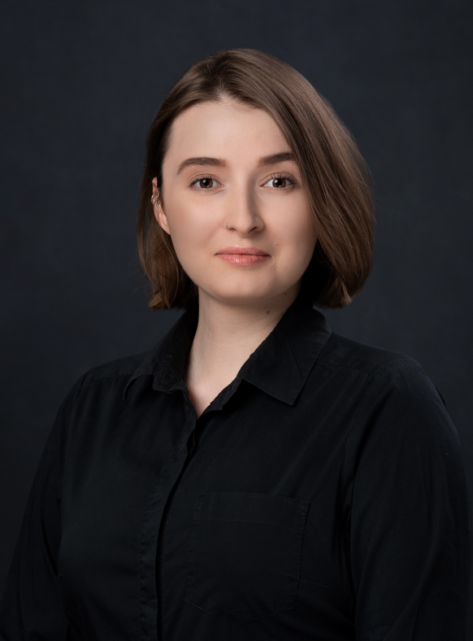
Jagoda Wojtasiewicz – analityczka PSMM Monitoring & More
Ekspozycja kobiet w mediach jest równie ważna jak język, którym opisuje się ich obecność w przekazach.
W ubiegłym roku opublikowaliśmy raport, w którym przedstawiliśmy wnioski badania „Wizerunek kobiet w debacie publicznej w 2021 na podstawie głównych wydań trzech największych serwisów informacyjnych”
Zakres analizy w III i IV kw. 2021 rozszerzyliśmy o dodatkową kategorię - stosowanie feminatywów przez redakcje telewizyjne. Założyliśmy, że korzystanie z żeńskich form stanowi element przełamywania stereotypów o obecności kobiet w obszarach wyraźnie zmaskulinizowanych.
Badanie wykazało, że w drugiej połowie 2021 r. rodzaj męski wobec kobiet najczęściej stosowała redakcja Wydarzeń (41 proc.). Szczególną dysproporcję zauważyliśmy w podpisach kobiet pełniących funkcje polityczne, służących w sformalizowanych jednostkach lub zajmujących stanowiska kierownicze. Często pojawiał się europoseł zamiast europosłanki, natomiast z ugruntowanych w języku radnych i przewodniczących Wydarzenia korzystały swobodnie. Dyrektorki, prezeski, członkinie zarządu i kierowniczki podpisywano przeważnie bez żeńskich form. Natomiast na najwyższy 45 proc. udział feminatywów w podpisach kobiet pojawiających się w głównym wydaniu Faktów złożyła się wysoka liczba żeńskich rzeczowników wśród kierowniczek, sportowczyń i medyczek.
Dyskusja o zasadności korzystania z feminatywów jest widoczna w mediach tradycyjnych od kilku lat. W 2021 roku pojawiło się 2,2 tys. artykułów poruszających tę kwestię o łącznym dotarciu 2,5 mln - prawie o 1,5 tys. więcej publikacji niż w roku poprzedzającym. Na przestrzeni lat 2020-2022 najczęściej o formach żeńskich wzmiankowały redakcje internetowe noizz.pl, zycie.hellozdrowie.pl i wyborcza.pl. Największe dotarcie o wysokości 8,8 mln kontaktów z odbiorcami odnotowały publikacje zawierające frazę feminatyw zamieszczone w tym okresie przez onet.pl.
Korzystanie z gramatycznie poprawnych form stanowisk zajmowanych przez kobiety widać w trendach używania feminatywów przez redakcje. W ostatnich latach polityczki są coraz częściej opisywane formami żeńskimi. Posłanka w 2021 r. pojawiła się w niemal o 30 proc. większej liczbie publikacji niż w 2020 r. Na podstawie różnicy w częstotliwości występowania męskiego (poseł) i żeńskiego rodzaju (posłanka) tego rzeczownika w 2022 r. i 2020 r. można domniemywać, że media coraz częściej stosują poprawną formę wobec kobiet. Podobnie w przypadku senatorek. Popularnością nie cieszy się jednak marszałkini. Mimo sprawowania tej funkcji przez kobiety w polskim parlamencie od 2019 r. (marszałkini i wicemarszałkini) w ostatnich trzech latach częściej pisano o marszałkach.
W grupach związanych z edukacją wyższą częściej pojawia się fraza wykładowczyni. Zmiana jest szczególnie widoczna na tym przykładzie – różnica między 2020 r. i 2022 r. wynosi 10 tys. publikacji, w których użyto formy żeńskiej. Tendencję do chętniejszego korzystania z feminatywów widać przy kierowniczych stanowiskach i wysokich funkcjach w strukturach biznesowych. W 2022 r. pojawiło się 44,5 tys. publikacji z frazą prezeska – dwa razy więcej niż dwa lata wcześniej. Redakcje w ubiegłym roku niemal trzykrotnie częściej stosowały formę menadżerka niż w 2020 r. W 2022 r. odnotowaliśmy też o 28 tys. więcej publikacji zawierających rzeczownik dyrektorka niż na początku analizowanego okresu.

